Câu 34: [1H3-5.3-3] (ĐỀ THAM KHẢO BGD&ĐT NĂM 2018-2019) Cho hình chóp có đáy là hình thoi cạnh , , và vuông góc với mặt phẳng đáy. Khoảng cách tứ đến bằng?
A. . B. . C. . D. .
Lời giải
Chọn A
CÁCH 1:
Ta có .
Kẽ ,kẽ .
;
CÁCH 2: Ta có .
( )
Câu 24. [1H3-5.3-3] (MĐ 103 BGD&ĐT NĂM 2017-2018) Cho hình chóp có đáy là hình vuông cạnh , vuông góc với mặt phẳng đáy và . Khoảng cách từ A đến mặt phẳng bằng
A. B. C. D.
Lời giải
Chọn B
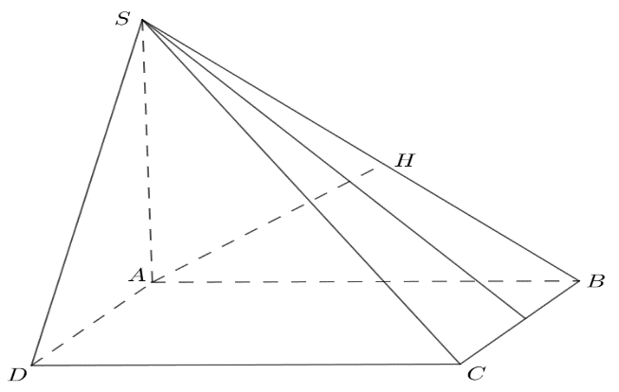
Ta có:
Trong mặt phẳng : Kẻ
.
. Chọn B.
Câu 32. [1H3-5.4-3] (MĐ 103 BGD&ĐT NĂM 2017-2018) Cho tứ diện có , , đôi một vuông góc với nhau, và , . Gọi là trung điểm của . Khoảng cách giữa hai đường thẳng và bằng
A. B. C. D.
Lời giải
Chọn D
Gọi là trung điểm của suy ra
.
.
.
Xét tam giác vuông cân : .
Xét tam giác vuông : .
Xét tam giác : .
Trong tam giác cân , gọi là trung điểm của ta có .
Suy ra .
Vậy .
Câu 34: [1H3-5.4-3] (Mã đề 104 BGD&ĐT NĂM 2018) Cho tứ diện có đôi một vuông góc với nhau, và . Gọi là trung điểm của . Khoảng cách giữa hai đường thẳng và bằng
A. B. C. D.
Lời giải
Chọn D
Ta có vuông cân tại , là trung điểm của
Dựng hình chữ nhật , ta có
Gọi là hình chiếu vuông góc của trên ta có:
mà
vuông tại , đường cao
Nhận xét:
Chọn hệ trục tọa độ như hình vẽ, khi đó ,,,
là trung điểm của
Ta có ;;

